Федеральное государственное автономное

образовательное учреждение

высшего профессионального образования

«СИБИРСКИЙ ФЕДЕРАЛЬНЫЙ УНИВЕРСИТЕТ»

Институт космических и информационных технологий

Кафедра вычислительной техники

**ОТЧЕТ ПО ЛАБОРАТОРНОЙ РАБОТЕ №1**

Тема работы

Знакомство с электронными таблицами

Преподаватель ______________

Пушкарев К.В.

подпись, дата

Студент гр. КИ-15 08 Б, Войченко В.В.

______________

подпись, дата

Красноярск 2016

**Цели работы**

* Изучение простых формул в электронных таблицах на примере редактора Calc.
* Изучение средств построения сводных таблиц на примере редактора Calc.
* Изучение средств построения и анализа графиков в электронных таблицах на примере редактора Calc.

**Порядок выполнения работы**

* Выполнить все задания.
* Продемонстрировать выполнение заданий преподавателю.
* Подготовить отчёт.
* Защитить лабораторную работу перед преподавателем.

**Указания**

* Работу выполнять индивидуально.
* Файл с данными метеостанции и описание его формата взять из электронного курса.

**Задания**

* Обработать данные метеостанции.
* Импортировать в редактор электронных таблиц данные метеостанции.
* Добавить строку заголовка. Подписать столбцы в соответствии с описанием формата данных.
* С помощью фильтра удалить записи, у которых не равно нулю любое из полей: TFLAG, QTMIN, QTMEAN, QTMAX.
* Составить три сводные таблицы (на отдельных листах), отображающие по годам (строки) и месяцам (столбцы) соответственно минимальную суточную, максимальную суточную и среднюю среднесуточную температуру воздуха.
* На отдельном листе построить таблицу, выводящую с помощью ссылок на построенные сводные таблицы для каждого года минимальную годовую, максимальную годовую и среднюю годовую температуры.
* По вышеуказанной таблице построить график, отображающий указанные показатели по годам.
* Добавить на график линейные тренды для каждого показателя.

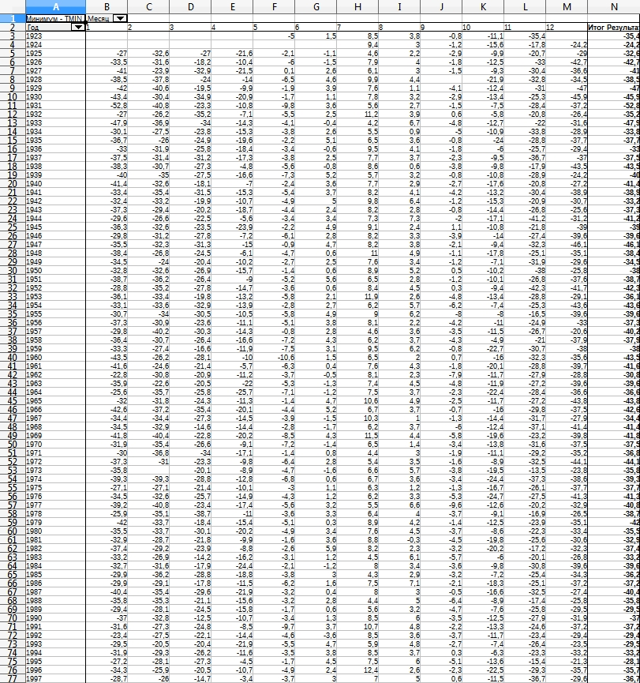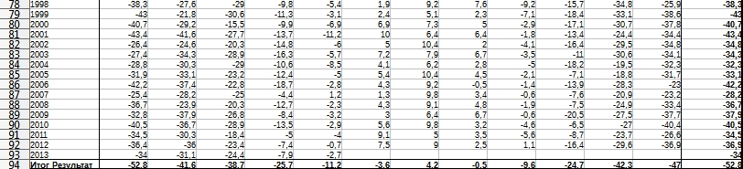

**Сводная таблица минимальной среднесуточной температуры воздуха (1)**

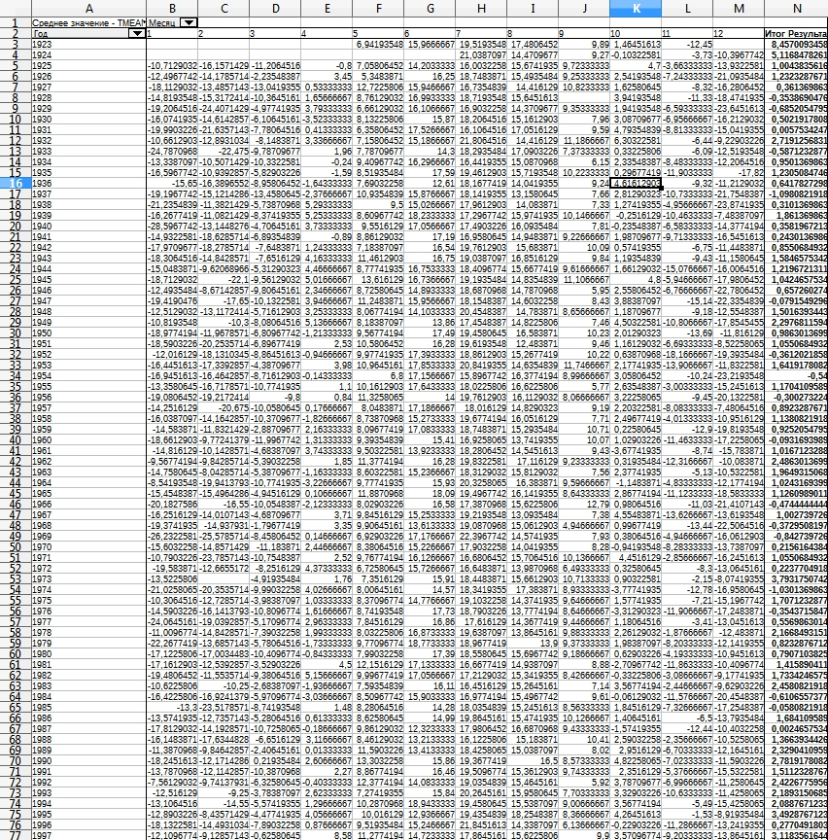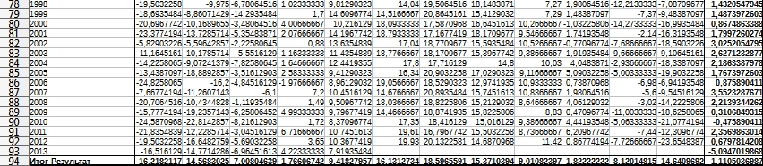

**Сводная таблица средней среднесуточной температуры воздуха (2)**

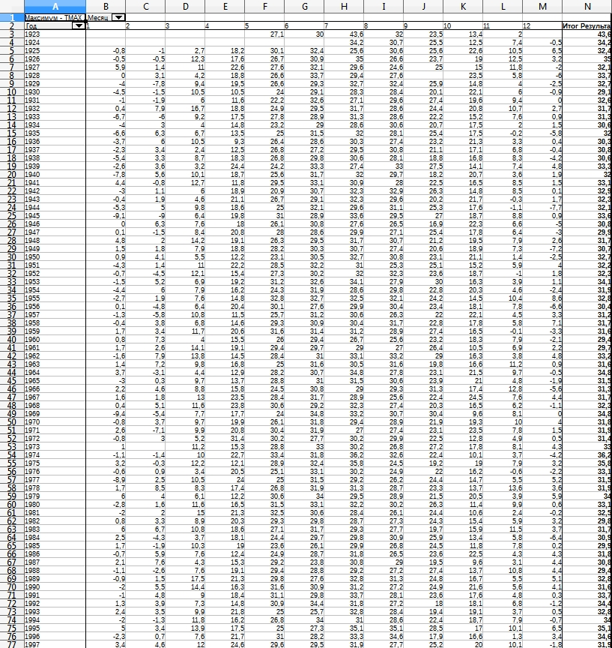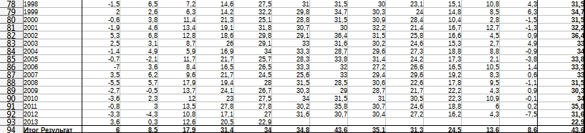

**Сводная таблица максимальной среднесуточной температуры воздуха (3)**

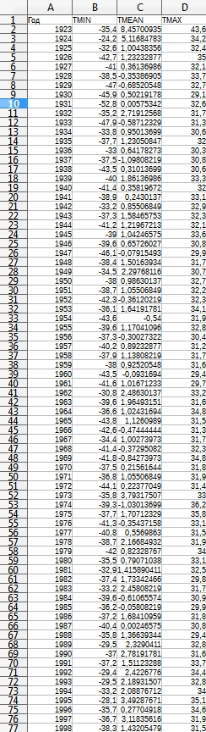

**Таблица (4), основанная на ссылках предыдущих 3- х таблиц, имеющая вид:**

**Таблица (4) продолжение**

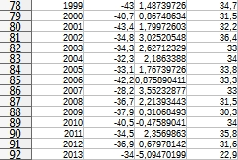

**График, построенный по значениям таблицы 4**

